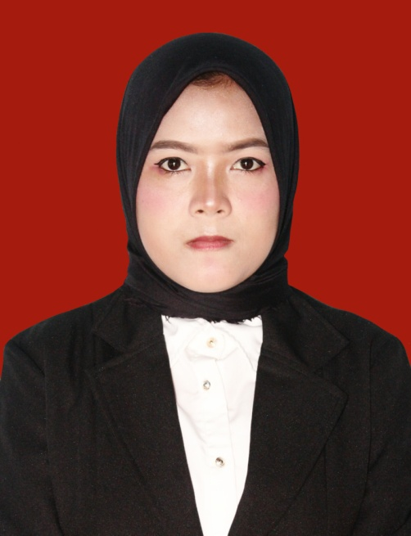

**D3 – Manajemen Informatika**

**BELLA IRMALIA**

**Curriculum Vitae**

**PENDIDIKAN**

C:\Users\User\Documents\LK\images (10).pngC:\Users\User\Documents\LK\images (16).jpeg

**Indonesia**

**Inggris**

**TTL :** Kayu Agung, 03

Februari 1999

**Agama :** Islam

**Jenis Kelamin :** Perempuan

**Status :** Belum Kawin

**Alamat :** LK.IV RT/RW 008/000

Kel.Tanjung Raja Barat

Kec.Tanjung Raja

Kab.Ogan Ilir Provinsi

Sumatera Selatan

**DATA PRIBADI**

**KONTAK**

**HOBI**

**BAHASA**

**0895803199950**

**083172704842**

[**bellairmalia2@gmail.com**](mailto:bellairmalia2@gmail.com)

**@bellairmalia03**

**Bella Irmalia**

* Bermain Musik
* Mengeditor Foto berbasis Mobile
* Membuat Kerajinan Tangan
* Fotografi
* **KEMAMPUAN KOMPUTER**

Ms.Word

Ms.Excel

Ms.Power Point

SQL Server & MySQL

PHP

VB.Net

UML

* **KEMAMPUAN PRIBADI**

Jujur, Inovatif, Kreatif, Berjiwa Leadership, Teliti, Bertanggung Jawab, Mampu Berkerjasama dengan Team, Tanggap dalam Pemecahan Masalah, Mampu Menjalin Komunikasi

dengan Baik.

**KEMAMPUAN**

* **PENGALAMAN KERJA**
* Fresh Graduate
* **PENGALAMAN MAGANG**
* 2020 PT.Semen Baturaja (Persero) Tbk Palembang (Ruang ICT) Selama 3 Bulan
* **PENGALAMAN ORGANISASI**
* 2008 – 2014 Karateka Gojukai
* 2011 – 2012 Anggota Osis
* 2014 – 2015 Anggota Osis
* 2014 – 2017 Anggota Marching Band Smantra

**PENGALAMAN**

* **2003-2005**

TK Pertiwi Tanjung Raja (Sumatera Selatan)

* **2005-2011**

SD Negeri 20 Tanjung Raja (Sumatera Selatan)

* **2011-2014**

SMP Negeri 1 Tanjung Raja (Sumatera Selatan)

* **2014-2017**

SMA Negeri 1 Tanjung Raja (Sumatera Selatan)

**IPS**

* **2017-2020**

Universitas Bina Darma (Sumatera Selatan)

**D3 Manajemen Informatika**